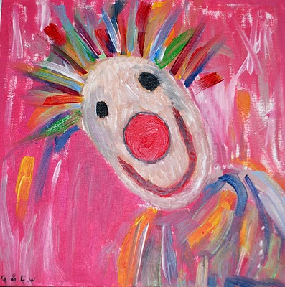
MALEKURS
for barn fra 6 - 16 år
i malelokalene til Begna maleklubb ved Begna Bruk
30. april 2016 kl. 10 – 15
Pris: kr. 200,- inkl. maling og 2 lerret.
Kursledere: Eva Gulsrud og Bjørg Strandbråten
Andre klubbmedlemmer vil også være tilstede.
Vi leker oss med og lærer om farger. Du finner ditt eget fanasimotiv i det ene bildet, og maler klovn på det andre.

Bindende påmelding til: Eva Gulsrud, tlf. 95 86 25 35
Påmeldingsfrist: 20. april
Ta med niste, drikke (pause kl. 12 – 12:30) og maleskjorte.
Kl. 14:30 – 15:00 Utstilling og salg av vafler, saft og kaffe.
VELKOMMEN!

